

MANUAL DE USUARIO

Sistema FAE

# 

# ÍNDICE

**ÍNDICE 2**

**INTRODUCCIÓN 5**

Acceso 5

Videos Tutoriales 5

**USUARIOS, ROLES Y PERMISOS 6**

Roles 6

Permisos 6

Configuración 7

Editar Institución 7

Editar retención 8

Rubro 9

Crear rubro 9

Listar rubro 9

Editar rubro 10

Eliminar rubro 10

Usuario 11

Crear usuario 11

Listar usuario 11

Editar usuario 12

Visualizar usuario 12

Eliminar usuario 12

Roles usuario 12

Instituciones 14

Crear institución 14

Listar institución 15

Editar institución 16

Visualizar institución 16

Eliminar institución 17

Proveedores 17

Crear proveedor 17

Listar proveedor 19

Editar proveedor 20

Visualizar proveedor 20

Suspender proveedor 21

Activar proveedor 21

Documento 21

Crear documento 21

Listar documento 22

Ver documento 23

Editar documento 24

Aprobar documento 25

Rechazar documento 25

Cerrar documento 25

Documentación 26

Ver documentación 26

Anexar documentación 27

Item 28

Listar ítem 29

Agregar ítem 29

Editar ítem 29

Eliminar ítem 30

Cotización 30

Crear cotización 30

Listar cotización 31

Ver cotización 32

Aprobar cotización 33

Rechazar cotización 33

No Cotiza 34

Reenviar cotización 34

Orden de Compra 35

Crear Orden de Compra 35

Listar Orden de Compra 36

Ver Orden de Compra 36

Imprimir Orden de Compra 37

Mail Orden de Compra 38

Cancelar Orden de Compra 39

Orden de Pago 39

Crear Orden de Pago 39

Listar Orden de Pago 41

Ver Orden de Pago 42

Ver Retenciones 42

Cancelar Orden de Pago 43

Aprobar Orden de Pago 44

Generar Transacción 44

Registrar Pago 45

Imprimir Orden de Pago 46

Reporte 47

Reporte estadístico 48

Reporte financiero 48

Reporte de retenciones 49

# 

# INTRODUCCIÓN

Este manual de usuario tiene como objetivo proporcionar una guía detallada para el uso eficiente del Sistema del Fondo de Asistencia Educativa de la Ciudad de Santa Fe. Se presentan instrucciones paso a paso, consejos útiles e imágenes ilustrativas de las diferentes acciones y procesos que se pueden llevar a cabo.

## Acceso

Para acceder al sistema, dirigirse al enlace …. En la página de inicio, se muestran los campos para ingresar usuario y contraseña asignados como se muestra en la imagen. Una vez ingresados los datos, es posible iniciar sesión y comenzar a utilizar el sistema.

## 

## Videos Tutoriales

Se dispone de una serie de videos tutoriales breves que ayudan a comprender mejor las funcionalidades del sistema. Estos videos proporcionan una visión general de cada una de las características clave y presentan una guía a través de los procesos.

A continuación, se incluye el enlace a los videos tutoriales disponibles:

| **Video** | **Descripción** | Link |
| --- | --- | --- |
|  |  |  |

# USUARIOS, ROLES Y PERMISOS

El Sistema cuenta con una funcionalidad de gestión de usuarios, roles y permisos. Esta característica permite asignar diferentes niveles de acceso y autoridad a los usuarios del sistema. El proceso de creación de usuarios, roles y permisos se especifica a continuación.

## Roles

El sistema utiliza una tabla de roles predefinidos que deben ser asignados a los usuarios al crearlos. Cada rol tiene diferentes conjuntos de permisos asociados que determinan las acciones y funcionalidades a las que los usuarios tendrán acceso.

## Permisos

Para cada rol, se deben seleccionar los permisos correspondientes que el usuario asignado a ese rol tendrá. Los permisos determinan las acciones específicas que los usuarios pueden realizar en el sistema. En la tabla se muestran los permisos que pueden ser asignados a un rol y se describen a continuación.

La asignación de roles y permisos debe realizarse de manera responsable y siguiendo los procedimientos establecidos para garantizar la correcta administración del sistema.

| **Entidad** | **Permisos** | | | |
| --- | --- | --- | --- | --- |
| **Configuración** | Editar institución | Editar retención |  |  |
| **Rubro** | Crear | Editar | Eliminar | Lista |
| **Usuario** | Crear | Editar | Eliminar | Visualizar |
| Lista | Roles |  |  |
| **Institución** | Crear | Editar | Eliminar | Visualizar |
| Lista |  |  |  |
| **Proveedor** | Crear | Editar | Activar | Suspender |
| Visualizar | Lista |  |  |
| **Documento** | Crear | Ver | Editar | Aprobar |
| Rechazar | Lista | Cerrar |  |
| **Documentación** | Anexar | Ver |  |  |
| **Cotización** | Crear solicitud | Aprobar | Rechazar | No Cotiza |
| Reenviar | Lista | Visualizar |  |
| **Orden Compra** | Crear | Imprimir | Mail | Cancelar |
| Lista | Visualizar |  |  |
| **Orden Pago** | Crear | Cancelar | Aprobar | Imprimir |
| Pagar | Transacción | Lista | Visualizar |
| Visualizar retenciones | | Retenciones |  |
| **Reporte** | Estadístico | Financiero | Retención |  |
| **Item** | Agregar | Editar | Eliminar | Lista |

### Configuración

Las funcionalidades de configuración permiten a los usuarios modificar datos de la institución que se encuentra utilizando el sistema y establecer valores generales para el cálculo de retenciones. A continuación, se describen las instrucciones para editar la institución y modificar los datos de retención.

#### Editar Institución

* Acceda a la sección "Configuración" ubicada en el menú izquierdo de la pantalla del sistema.
* En el primer recuadro que aparece en la pantalla, encontrarás los campos para editar la información de la institución.
* Completa o edita los datos requeridos, como el nombre, domicilio, localidad y número de CUIT de la institución.
* También puedes modificar el "límite de contratación directa", el cual representa el monto máximo en pesos ($) al que se puede llegar para generar una orden de compra con menos de cuatro cotizaciones. Si el monto supera este límite, el sistema requerirá generar al menos cuatro cotizaciones para generar la orden de compra correspondiente.
* Guarda los cambios realizados.

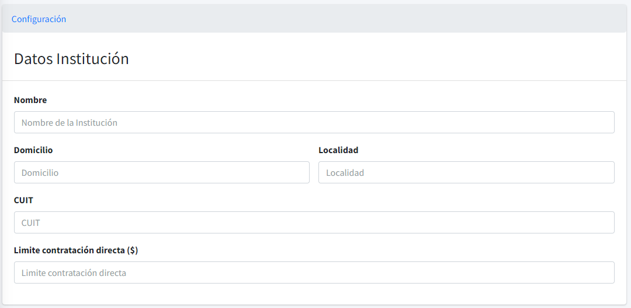

#### Editar retención

* Acceda a la sección "Configuración" ubicada en el menú izquierdo de la pantalla del sistema.
* En el segundo recuadro que aparece en la pantalla, debajo de la información de la institución, encontrarás los campos para editar los datos de retención.
* Completa o edita los valores de los "mínimos no imponibles" y las "alícuotas" asociadas a cada impuesto. Estos valores se utilizarán por defecto en el cálculo de retenciones al crear un nuevo proveedor. Ten en cuenta que estos valores predefinidos pueden ser modificados al registrar un proveedor en el sistema. Es recomendable completar los valores predefinidos con los más habituales utilizados para cada impuesto, de manera que al registrar un proveedor, se cuenta con una referencia inicial adecuada para el cálculo de retenciones.
* Guarda los cambios realizados.

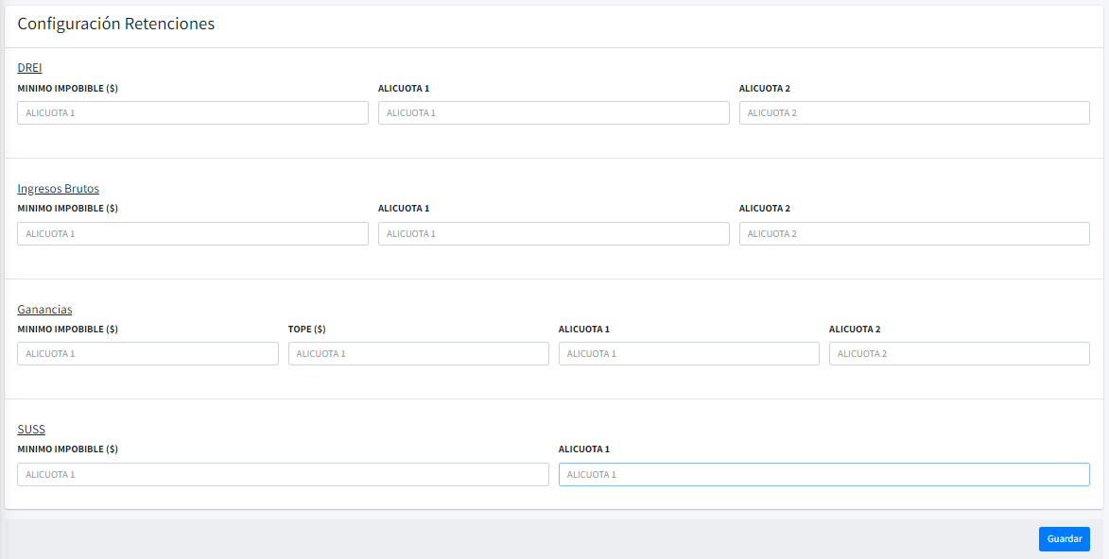

### Rubro

En esta sección, los usuarios tienen la capacidad de crear, editar, eliminar y visualizar los diferentes rubros a los que puede estar asociado un ítem y con los que puede trabajar un proveedor. A continuación, se detallan las instrucciones para llevar a cabo estas acciones.

#### Crear rubro

* Para crear un nuevo rubro, ingrese a la sección "Rubros" en el menú situado a la izquierda de la pantalla.
* En los recuadros ubicados en la parte superior, complete el nombre y la descripción del rubro que desea crear.
* Antes de crear el rubro, es recomendable utilizar la función de búsqueda para asegurarse de que el rubro no esté registrado previamente.
* Una vez verificado, haga clic en el botón "Crear" para agregar el nuevo rubro a la lista.



#### Listar rubro

* Para visualizar la lista de rubros existentes, ingrese a la sección "Rubros" en el menú situado a la izquierda de la pantalla.
* Debajo del recuadro de creación de nuevos rubros, se mostrará una tabla con los rubros existentes, donde se indican el nombre y la descripción de cada uno.
* Utilice la barra de búsqueda en la parte superior derecha de la tabla para buscar rubros específicos.
* Si desea ordenar la lista alfabéticamente, haga clic en el encabezado de la columna "Nombre" o "Descripción", según su preferencia.

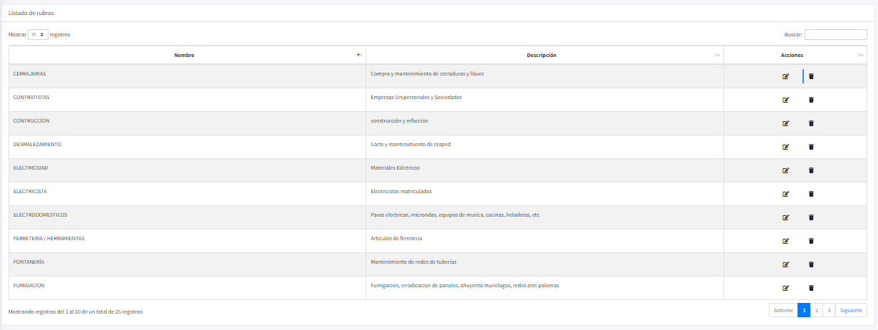

#### Editar rubro

* Para editar un rubro existente, ingrese a la sección "Rubros".
* En la lista de rubros, ubique el rubro que desea editar y seleccione el icono de lápiz que se encuentra al final de la fila correspondiente.
* Se abrirá un modal donde debe realizar las modificaciones deseadas en los datos del rubro.
* Una vez finalizadas las modificaciones, seleccione el botón de "Actualizar" para guardar los cambios.

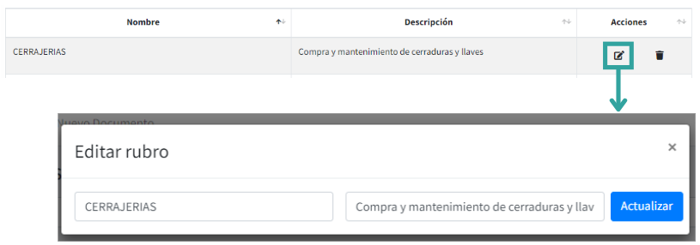

#### Eliminar rubro

* Para eliminar un rubro existente, ingrese a la sección "Rubros".
* En la lista de rubros, ubique el rubro que desea eliminar y seleccione el icono de cesto de basura que se encuentra al final de la fila correspondiente.
* Aparecerá un mensaje de confirmación para asegurarse de que desea eliminar el rubro.
* Si está seguro de eliminar el rubro, seleccione "Aceptar". Tenga en cuenta que no se permitirá eliminar un rubro si está asociado a un documento digital o proveedor.

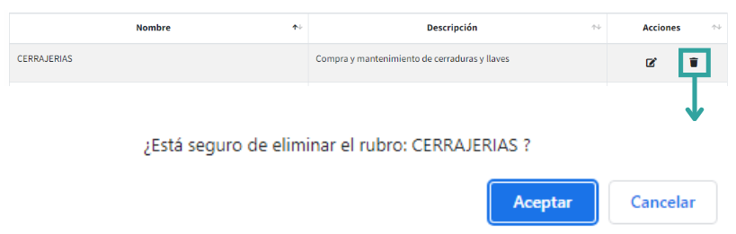

### Usuario

En esta sección, los usuarios tienen la capacidad de crear, editar, eliminar, visualizar y listar usuarios, así como crear roles con diferentes permisos que luego serán asignados a los usuarios.

#### Crear usuario

* Para crear un nuevo usuario, acceda a la sección "Gestión de Usuarios - Agregar" en el menú ubicado a la izquierda de la pantalla.
* Se mostrará una planilla con campos para completar la información del usuario, como nombre, apellido, DNI, dirección, localidad, correo electrónico, teléfono, rol, estado, puesto/función y contraseña.
* Consulte la sección de roles para conocer los permisos asociados a cada rol.
* Complete todos los datos requeridos y haga clic en "Crear" para agregar el nuevo usuario al sistema.

#### Listar usuario

* Para ver la lista de usuarios existentes, acceda a la sección "Gestión de Usuarios - Listar" en el menú de la izquierda.
* Se mostrará una tabla con los usuarios existentes, donde se indican el nombre, correo electrónico, rol y estado. Además, sobre la lista hay un botón para crear un nuevo usuario. Este botón lleva a la misma pestaña que la creación de usuarios presentada anteriormente.
* Utilice la barra de búsqueda en la parte superior derecha de la tabla para buscar usuarios específicos.
* Si desea ordenar la lista alfabéticamente, haga clic en el encabezado de la columna que desee ordenar.

#### Editar usuario

* Para editar un usuario existente, acceda a la sección "Gestión de Usuarios - Listar".
* En la lista de usuarios, ubique el usuario que desea editar y seleccione el ícono de lápiz que se encuentra al final de la fila correspondiente.
* Realice las modificaciones deseadas en los datos del usuario desde la pestaña que se abre al seleccionar el ícono de lápiz. Los datos son los mismos que se muestran al crear un usuario.
* Una vez finalizadas las modificaciones, seleccione el botón "Guardar" para guardar los cambios realizados.

#### Visualizar usuario

* Para ver los detalles de un usuario existente, acceda a la sección "Gestión de Usuarios - Listar".
* En la lista de usuarios, ubique el usuario que desea visualizar y seleccione el ícono de ojo que se encuentra al final de la fila correspondiente.
* Se abrirá una pestaña donde se muestran los datos completados al crear el usuario. También encontrará un botón para realizar la edición del usuario, tal como se presentó en el ítem anterior.

#### Eliminar usuario

* Para eliminar un usuario existente, acceda a la sección "Gestión de Usuarios - Listar".
* En la lista de usuarios, ubique el usuario que desea eliminar y seleccione el ícono de cesto de basura que se encuentra al final de la fila correspondiente.
* Aparecerá un mensaje de confirmación para asegurarse de que desea eliminar el usuario.
* Si está seguro de eliminarlo, seleccione "Aceptar". Tenga en cuenta que al eliminar un usuario se pueden generar inconsistencias en la información que ese usuario haya generado.

#### Roles usuario

* Para visualizar, editar, crear o eliminar roles y sus permisos asignados, acceda a la sección "Gestión de Usuarios - Roles".

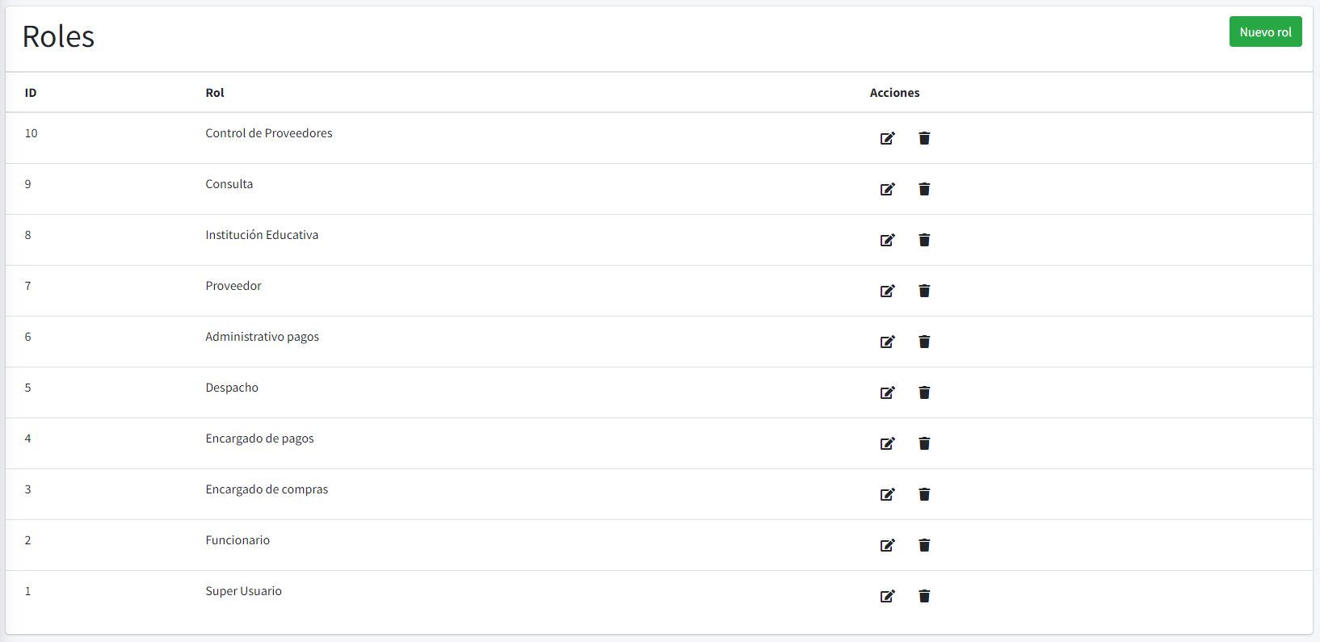

Crear rol

* Para crear un nuevo rol, seleccione el botón "Nuevo rol" que se encuentra sobre la tabla.
* Se abrirá una pestaña donde deberá completar el nombre del rol en el espacio previsto en la parte superior de la vista.
* A continuación, encontrará una tabla con los diferentes permisos disponibles. Seleccione los permisos que se desea asignar a los usuarios con este rol.
* Una vez seleccionados los permisos, haga clic en "Crear rol" para guardar el nuevo rol en el sistema.

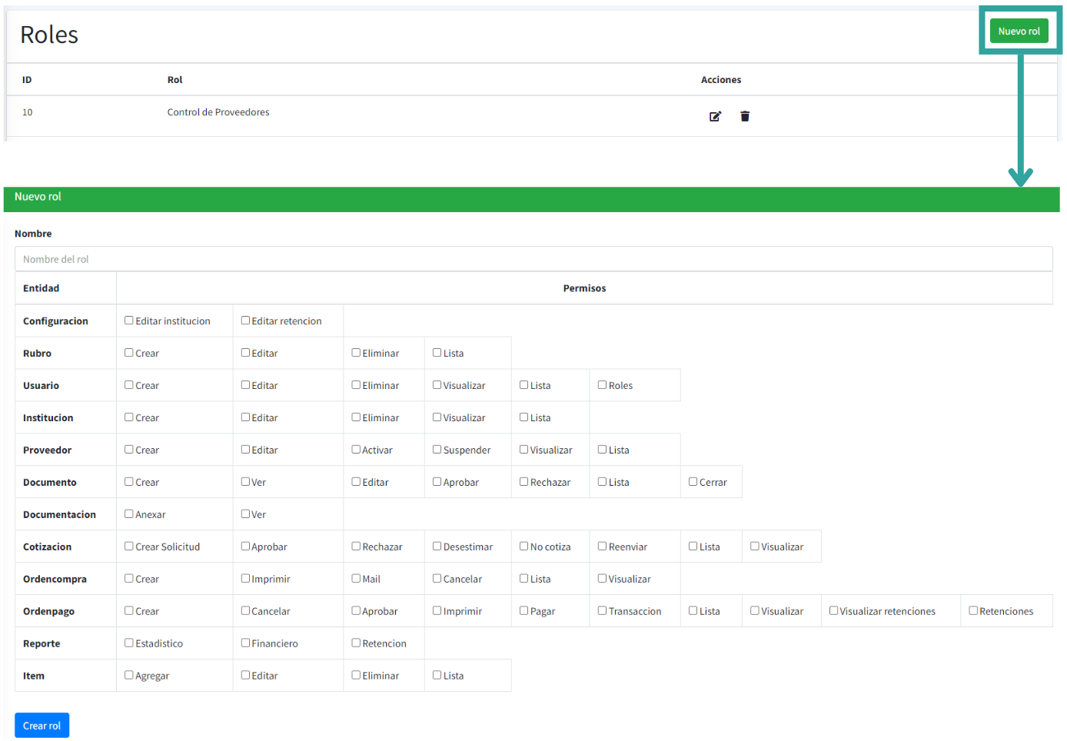

Visualizar y Editar Rol

* En la tabla de roles, busque el rol que desea visualizar o editar y seleccione el ícono de lápiz que se encuentra al final de la fila correspondiente.
* Se abrirá la misma pestaña que se utiliza para crear un rol, donde podrá ver los permisos actualmente asignados al rol.
* Si desea realizar cambios en los permisos, marque o desmarque las casillas correspondientes.
* Para guardar los cambios realizados, haga clic en "Editar rol".

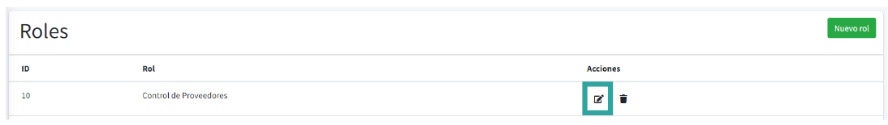

Eliminar Rol

* En la tabla de roles, busque el rol que desea eliminar y seleccione el ícono de cesto de basura que se encuentra al final de la fila correspondiente.
* Aparecerá un mensaje de confirmación para asegurarse de que desea eliminar el rol.
* Si está seguro de eliminarlo, seleccione "Aceptar". Tenga en cuenta que los usuarios con ese rol podrían experimentar cambios en sus permisos debido a la eliminación del rol.

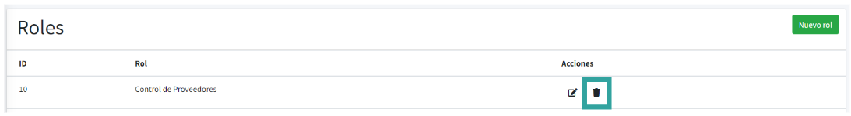

### Instituciones

En esta sección, se pueden crear, editar, visualizar, listar y eliminar instituciones a las cuales se les podrán realizar solicitudes de expedientes.

#### Crear institución

* Para crear una nueva institución, ingrese al menú situado a la izquierda y seleccione la sección "Instituciones - Agregar".
* Se abrirá una pestaña donde deberá completar los datos requeridos de la institución:
  + Nombre
  + CUI (Código Único de Identificación)
  + CUE (Código Único de Establecimiento)
  + Dirección
  + Teléfono
  + Email de contacto
  + CUIT (Código Único de Identificación Tributaria)
  + Nombre, apellido y teléfono del directivo
  + Modalidad y turno de la institución
* Una vez completados los datos, haga clic en el botón "Crear" ubicado en la parte inferior derecha de la pantalla.

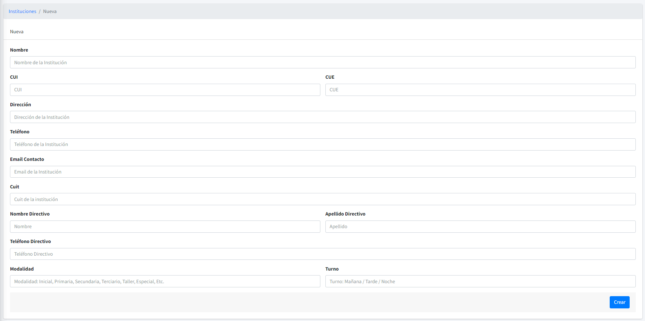

#### Listar institución

* Para visualizar la lista de instituciones existentes, ingrese a la sección "Instituciones - Listar" en el menú izquierdo.
* Se mostrará una tabla con el nombre de las instituciones, fecha de creación, teléfono y correo electrónico.
* Puede ordenar la lista haciendo clic en los encabezados de las columnas deseadas.
* Utilice el buscador ubicado en la parte superior derecha de la tabla para buscar instituciones específicas.
* También puede crear una nueva institución haciendo clic en el botón "Nuevo" que se encuentra sobre la tabla y siguiendo los mismos pasos que en la instrucción de creación.

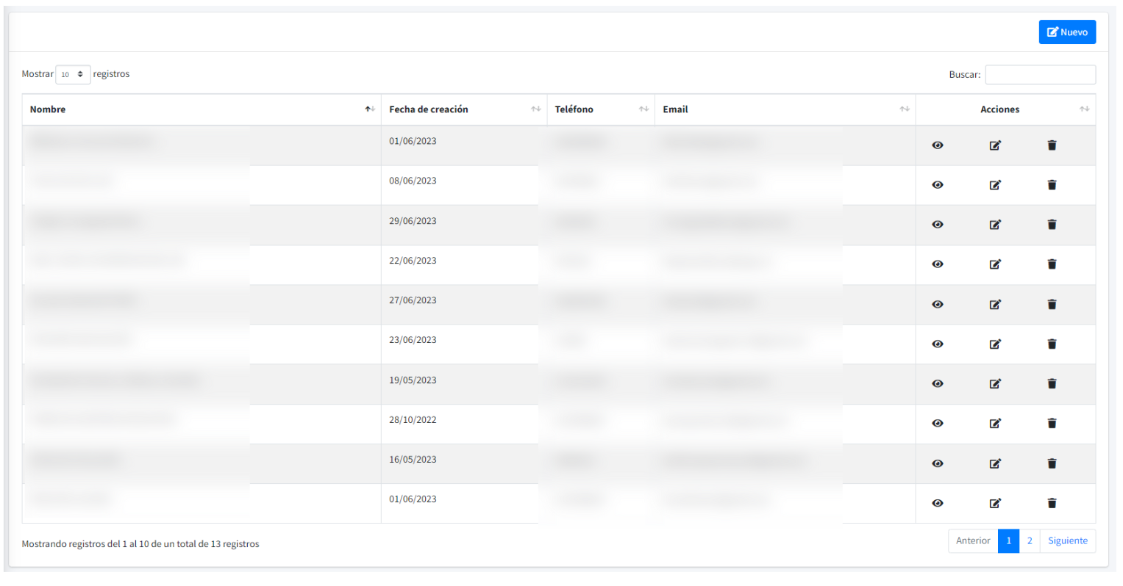

#### Editar institución

* En la lista de instituciones, ubique la institución que desea editar y seleccione el ícono de lápiz que se encuentra al final de la fila correspondiente.
* Realice las modificaciones deseadas en los datos de la institución desde la pestaña que se abrirá la cuál será igual a la de creación con la diferencia de que los datos serán los de la institución seleccionada.
* Una vez finalizadas las modificaciones, seleccione el botón "Guardar" para guardar los cambios.

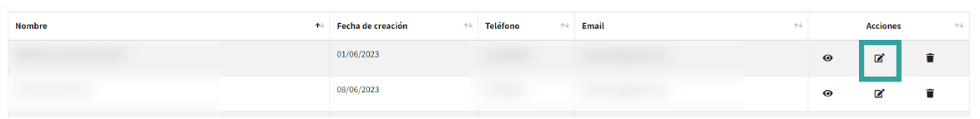

#### Visualizar institución

* En la lista de instituciones, ubique la institución que desea visualizar y seleccione el ícono de ojo que se encuentra al final de la fila correspondiente.
* Se abrirá una pestaña donde se mostrarán los datos completos de la institución. También encontrará un botón para realizar la edición del usuario, tal como se presentó en el ítem anterior.

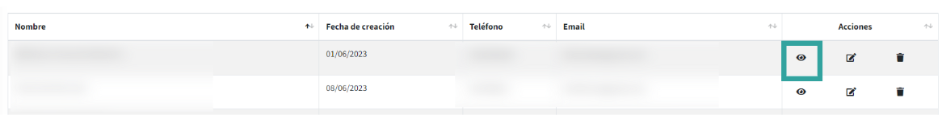

#### Eliminar institución

* En la lista de instituciones, ubique la institución que desea eliminar y seleccione el ícono de cesto de basura que se encuentra al final de la fila correspondiente.
* Aparecerá un mensaje de confirmación para asegurarse de que desea eliminar la institución.
* Si está seguro de eliminarla, seleccione "Aceptar". Tenga en cuenta que si la institución que desea eliminar se encuentra relacionada a un documento digital el sistema no permitirá su eliminación para evitar inconsistencias en la información.

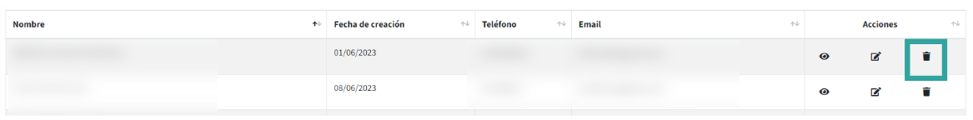



### Proveedores

En esta sección, se pueden crear, editar, visualizar, listar y activar o suspender proveedores. Los proveedores son entidades con las cuales se realizan transacciones asociadas a los documentos digitales.

#### Crear proveedor

* Ingrese al menú situado a la izquierda y seleccione la sección "Proveedores - Agregar".
* Se abrirá una pestaña donde deberá completar los siguientes datos del proveedor:
  + Nombre de fantasía
  + Nombre y apellido del titular
  + Domicilio fiscal
  + Localidad
  + Email
  + Email para cotizaciones
  + Email para pagos
  + Teléfono
  + Teléfono alternativo
  + CUIT
  + Número de IIBB
  + Condición de IVA (seleccionar de una lista predefinida)
  + Número de padrón
  + Convenio multilateral (sí o no)
  + Institución bancaria
  + Alias
  + CBU
  + Tipo de proveedor (general, cooperativa o contratista)
  + Número de seguro
  + Vencimiento del seguro
  + Vencimiento de subsistencia
  + Nombre de representante técnico
  + Selección de retenciones correspondientes
  + Mínimo no imponible y alícuotas predefinidas para retenciones (se muestran las predefinidas y se pueden editar)
  + Notas para retenciones (se pueden agregar observaciones adicionales, completar especialmente en aquellos proveedores que tengan más de una alícuota para un impuesto y se debe modificar en situaciones especiales. Esta nota se muestra al crear un orden de pago)
  + Observaciones (para registrar datos que no se solicitan en el formulario)
* Una vez completados los datos, haga clic en el botón "Crear" ubicado en la parte inferior derecha de la pantalla.

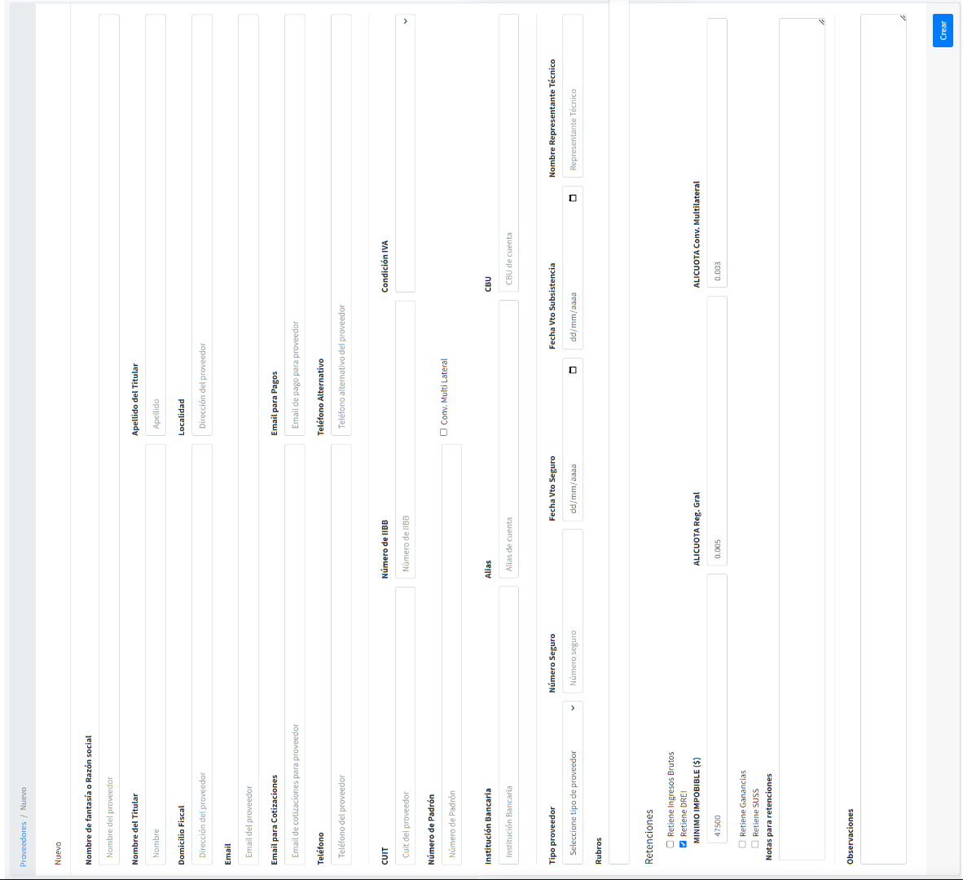

#### Listar proveedor

* Para visualizar la lista de proveedores existentes, ingrese a la sección "Proveedores - Listar" en el menú izquierdo.
* Se mostrará una tabla con los proveedores donde se indican los siguientes datos: Nombre, Titular, Teléfono, Rubros, Tipo y Estado.
* Puede ordenar la lista haciendo clic en los encabezados de las columnas deseadas.
* Utilice el filtro ubicado sobre la tabla para filtrar por estado y/o rubro.
* Para crear un nuevo proveedor, haga clic en el botón "Nuevo" que se encuentra sobre la tabla y siga las mismas instrucciones que en el paso anterior.

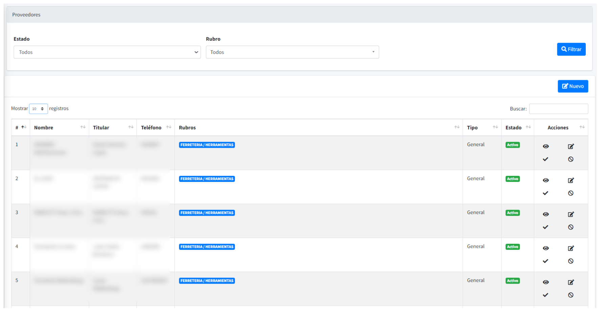

#### Editar proveedor

* En la lista de proveedores, ubique el proveedor que desea editar y seleccione el ícono de lápiz que se encuentra al final de la fila correspondiente.
* Realice las modificaciones deseadas en los datos del proveedor desde la pestaña que se abrirá la cual es igual a la pestaña de creación pero con los datos completos.
* Una vez finalizadas las modificaciones, seleccione el botón "Guardar" para guardar los cambios.



#### Visualizar proveedor

* En la lista de proveedores, ubique el proveedor que desea visualizar y seleccione el ícono de ojo que se encuentra al final de la fila correspondiente.
* Se abrirá una pestaña donde se mostrarán los datos completos del proveedor.
* Si selecciona el botón editar que se muestra sobre la sección de datos, se permitirá modificar lo que se requiera siguiendo los mismos pasos que se explicaron anteriormente.



#### Suspender proveedor

* Para suspender un proveedor, seleccione el ícono de prohibido ubicado a la derecha de la fila correspondiente y el proveedor pasará a estado “**Inactivo**”.
* Al suspender un proveedor, no se permitirá realizar más movimientos de documentos digitales con ese proveedor, y no se le realizarán pagos internamente.
* Los proveedores también se suspenden automáticamente al finalizar el año para actualizar su información, así como si se vence su seguro o subsistencia. En estos casos, se enviará un correo electrónico al proveedor anunciando su suspensión para que se ponga en contacto para activarlo.



#### Activar proveedor

* Si un proveedor está suspendido y se desea activarlo nuevamente, seleccione el tilde a la derecha de la fila correspondiente para volver a activarlo.



### Documento

En esta sección, se pueden realizar diversas acciones relacionadas con los documentos digitales o expedientes.

#### Crear documento

* Ingrese al menú y seleccione la sección "Documentos - Crear".
* Se abrirá una pestaña donde podrá completar los datos del documento, los mismos son:
  + Número
  + Origen
  + Carátula
  + Folio
  + Instituciones educativas: las mismas deben estar cargadas previamente en el sistema. Puede seleccionarse más de una institución.
* A continuación, se mostrará una tabla para completar los ítems solicitados en el expediente, los cuales podrán ser editados luego según los permisos establecidos. Estos ítems deben completarse con:
  + Nombre
  + Cantidad
  + Rubro: debe ser cargado previamente en el sistema
  + Institución educativa que lo solicita
* Si se desea eliminar un ítem cargado, hacer click en el cesto de basura al final de la fila asociada al mismo.
* Una vez completos los datos y elementos del documento, haga clic en "Crear Documento" para crearlo.

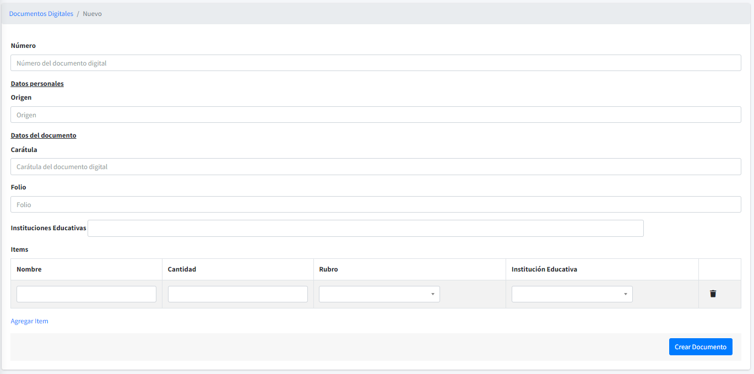

#### Listar documento

* Para ver la lista de documentos existentes, seleccione la sección "Documentos - Listar" en el menú.
* Se mostrará una tabla con los documentos, donde se indicarán detalles como Nro de expediente, carátula, institución (en el caso de que sea más de una dirá “Instituciones Varias”, fecha de creación y estado.
* Puede ordenar la lista haciendo clic en los encabezados de las columnas deseadas.
* Puede buscar un documento en particular escribiendo palabras asociadas al mismo desde el recuadro de “Buscar” en la esquina superior derecha de la tabla.
* Puede crear un nuevo documento desde el botón “Nuevo” que se encuentra sobre la tabla en la esquina superior derecha.
* Puede filtrar documentos por fecha, estado, institución educativa, fecha o una combinación de estos atributos. Para hacerlo, seleccionar los atributos deseados en los recuadros que se encuentran en el inicio de la página y haga clic en “Filtrar”

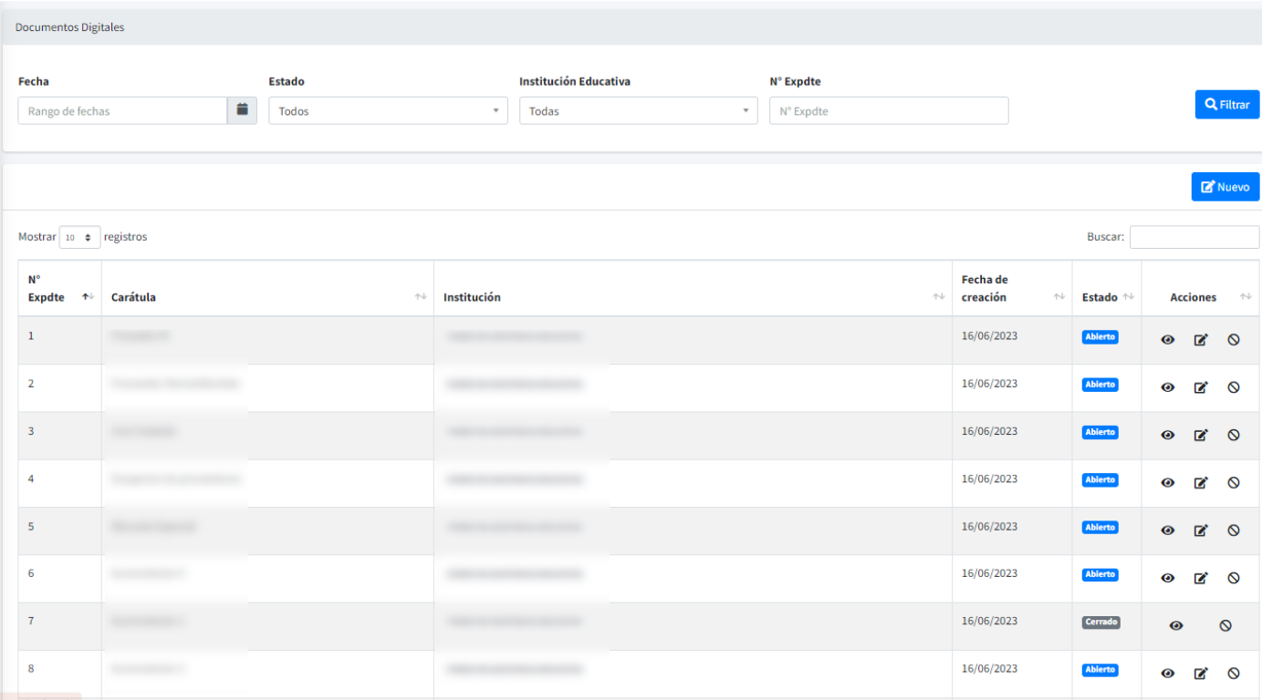

#### Ver documento

* Para visualizar un documento existente, seleccione la opción ver en la lista de documentos que se muestra con un ícono de un ojo.
* Será dirigido a la vista del documento, donde se mostrará la información en la parte superior, incluyendo la fecha de creación, origen, carátula y folio.
* A continuación, encontrará una tabla de “solicitados” con los ítems asociados al documento, que podrán ser visualizados y, en algunos casos, editados según los permisos. Para mostrar la lista debe hacer clic en el encabezado.
* Luego, se mostrarán tablas con cotizaciones, órdenes de compra y órdenes de pago relacionadas.
* Puede navegar por la información del documento y revisar los detalles necesarios ingresando en los íconos de “Ver” de las diferentes tablas.

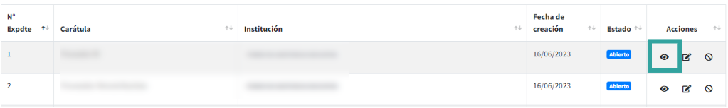

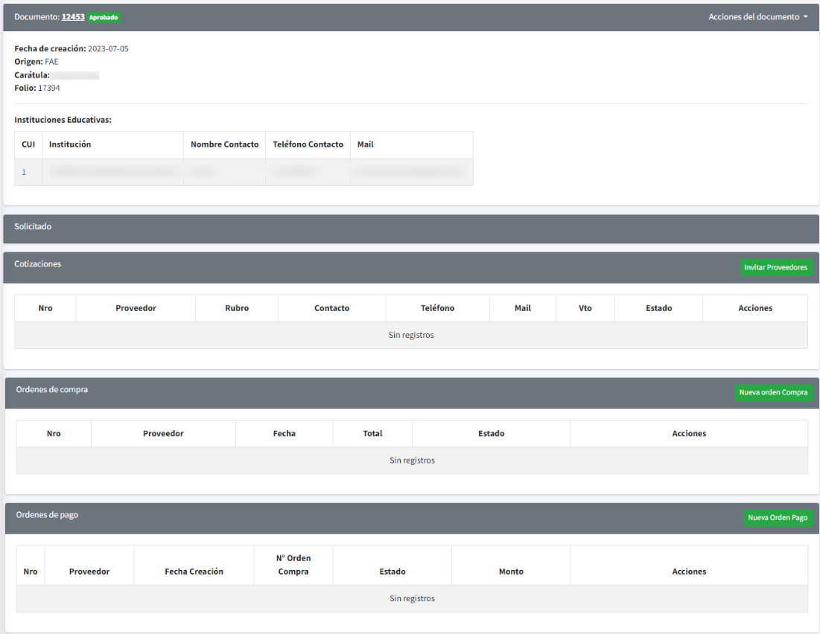

#### Editar documento

* Para editar un documento existente, seleccione la opción "Editar" en la lista de documentos, la cual se simboliza con un lápiz.
* Se abrirá una pestaña donde podrá realizar modificaciones en los datos y elementos del documento a partir de la misma vista que utilizó para crear el mismo.
* Realice los cambios deseados y seleccione "Actualizar documento" para guardar las modificaciones.

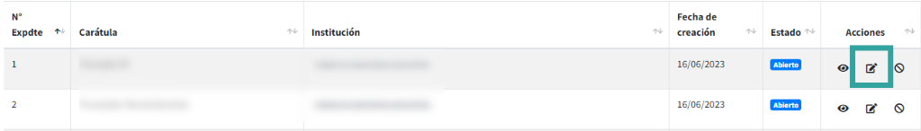

#### Aprobar documento

* Si tiene los permisos adecuados, puede aprobar un documento.
* En la lista de documentos, seleccione el icono de “check” ubicado en el costado derecho de la fila asociada al documento que desea aprobar.
* Al aprobar un documento, se puede comenzar a realizar interacciones con el mismo como pedidos de cotización o creación de Órdenes de Compra.



#### Rechazar documento

* Si tiene los permisos adecuados, puede rechazar un documento.
* En la lista de documentos, seleccione el icono de “prohibido” ubicado en el costado derecho de la fila asociada al documento que desea aprobar.
* Al rechazar un documento no se permite realizar más interacciones con el mismo, solo visualizar.



#### Cerrar documento

* Para cerrar un documento, ingrese a la vista del documento seleccionando la opción "Ver" desde la lista de documentos.
* Al final de la presentación del documento, luego de las órdenes de pago, seleccione el botón "Cerrar Documento".
* Esta acción se debe realizar una vez que se haya completado el proceso del documento, es decir, que las órdenes de pago se encuentren con estado “Pagada” o “Cancelada”.

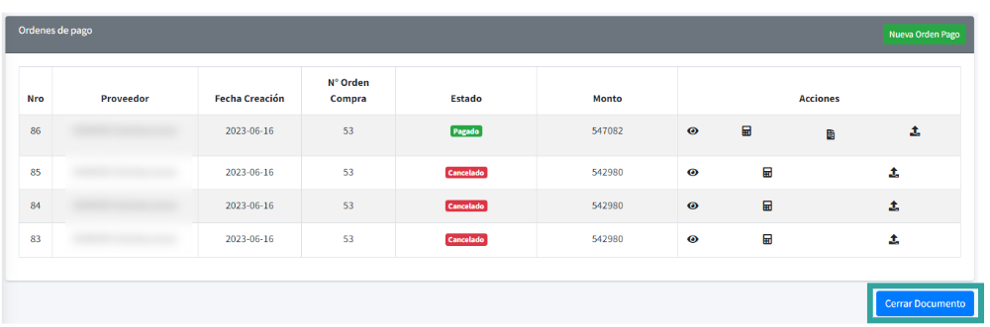

### Documentación

En esta sección, se pueden realizar acciones relacionadas con la documentación asociada a los documentos digitales, órdenes de compra y órdenes de pago. A continuación, se describen las acciones disponibles.

#### Ver documentación

* Ingrese al documento digital del que desea ver la documentación.
* Desde el menú ubicado en la esquina superior del documento digital que desea inspeccionar, despliegue el menú de acciones posibles.
* Dentro de las acciones, encontrará la opción "Ver Documentación". Al hacer clic en esta opción, se abrirá una ventana que lista los documentos asociados.
* Seleccione el nombre del documento para abrirlo en el navegador y visualizar su contenido.

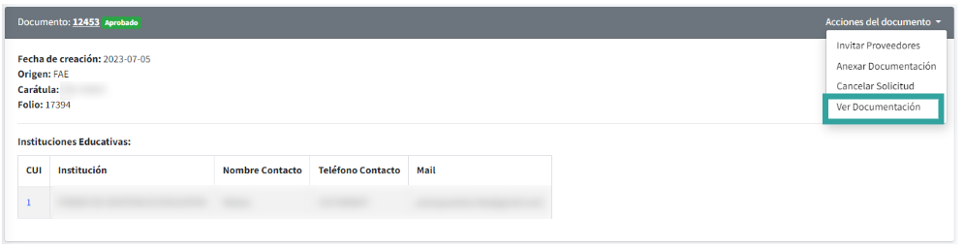

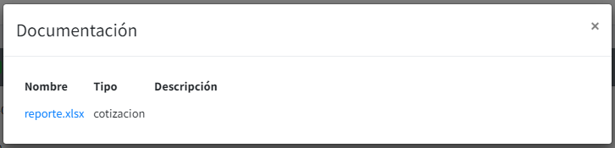

#### Anexar documentación

Para anexar Documentación desde el documento digital:

* Abra el documento al que desea anexar documentación.
* Desde el mismo menú de acciones del documento digital, seleccione la opción "Anexar Documentación".
* Se abrirá una ventana donde deberá completar el tipo de documento. Puede seleccionar entre las opciones:
  + Sección/tema
  + Cotización
  + Orden de Compra
  + Orden de Pago
  + Otro
* Luego, haga clic en "Seleccionar Archivo" y elija el documento que desea anexar desde los archivos de su computadora.
* Por último, puede agregar una descripción del documento si es necesario.
* Al hacer clic en "Agregar", el documento cargado se adjuntará directamente al documento digital.

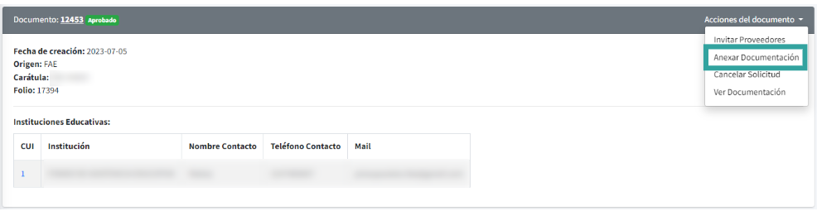

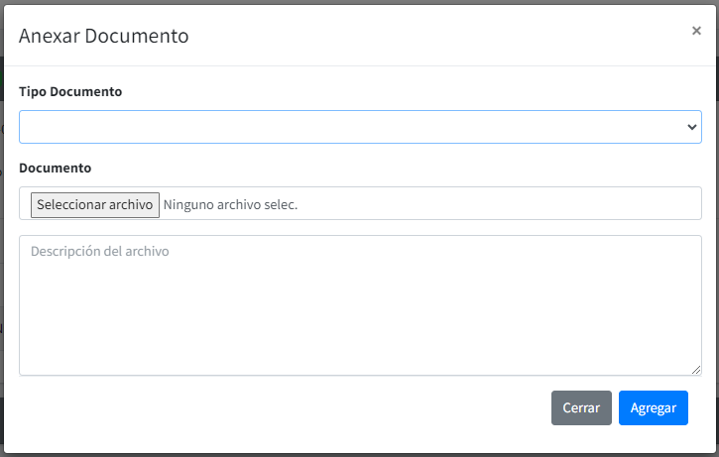

Para anexar Documentación desde una Orden de Compra/Orden de Pago:

* Si desea adjuntar un documento específicamente a una Orden de Compra u Orden de Pago, puede hacerlo seleccionando el icono de "Subir" que se encuentra al final de la fila correspondiente. Para esto deberá ingresar al documento digital en el que la Orden se encuentra cargada.
* Al hacer clic en el icono, se mostrará la misma ventana mencionada para el caso anterior, pero el tipo de documento se completará automáticamente como Orden de Compra/Orden de Pago según corresponda. El proceso de carga es el mismo y el archivo podrá visualizarse en el Documento Digital al que pertenece la Orden.

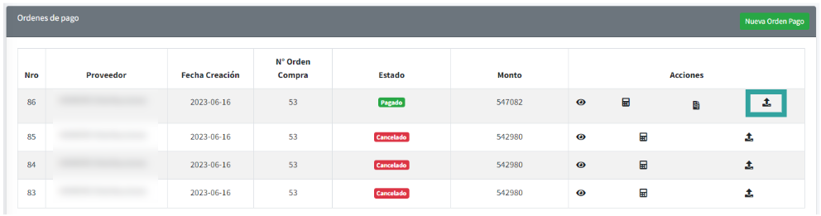

### Item

En la sección "Items", se pueden gestionar los elementos que se solicitan en un determinado documento digital o expediente. Los ítems son cargados en primer lugar al generar el documento digital, pero pueden ser editados posteriormente.

#### Listar ítem

* Ingrese al documento digital en el que desea visualizar los ítems asociados.
* Desde el segundo recuadro del documento digital titulado "Solicitado", haga clic en el encabezado y se desplegará una lista con los ítems solicitados.
* Se mostrará el nombre del item, cantidad, rubro e institución educativa para cada uno.

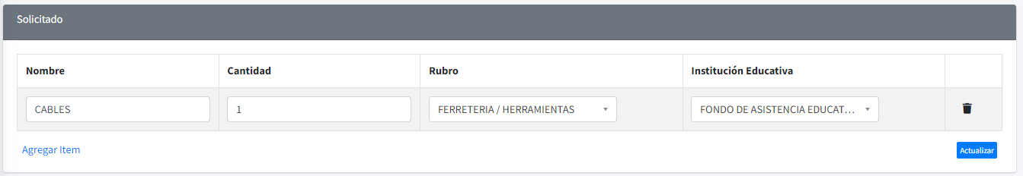

#### Agregar ítem

* Ingrese al documento digital al que desea añadirle ítems.
* En el segundo recuadro del documento digital titulado "Solicitado", al final de la lista de ítems, se mostrará un botón denominado "Agregar Item".
* Al seleccionar "Agregar Ítem", se añadirá una fila a la lista de ítems solicitados. Complete el nombre del ítem, la cantidad a pedir, asigne un rubro y seleccione la institución educativa para la cual se solicitará.
* Luego, haga clic en "Actualizar" para completar la carga.

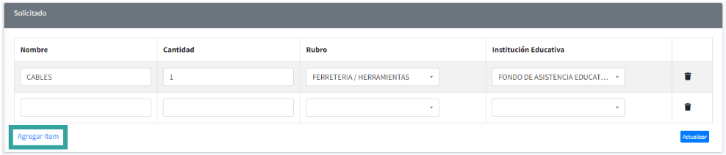

#### Editar ítem

* Ingrese al documento digital en el que desea editar ítems.
* En el segundo recuadro del documento digital titulado "Solicitado", haga clic en el encabezado y se desplegará una lista con los ítems solicitados.
* Al hacer clic en las diferentes celdas de la fila asociada al ítem que se desea modificar, es posible editar su contenido.
* Haga clic en "Actualizar" para guardar las modificaciones.

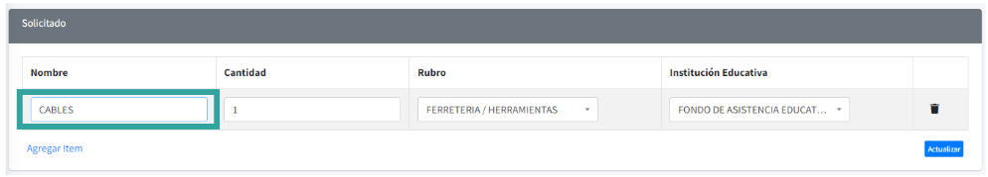

#### Eliminar ítem

* Ingrese al documento digital en el que desea eliminar ítems.
* En el segundo recuadro del documento digital titulado "Solicitado", haga clic en el encabezado y se desplegará una lista con los ítems solicitados.
* Al final de cada fila se mostrará un icono de un cesto de basura. Haga clic en el mismo para eliminar el ítem. Tenga en cuenta que al eliminarlo, no se mostrará más al pedir una cotización.
* Haga clic en "Actualizar" para guardar los cambios. En caso de que no queden más ítems asociados al documento, el sistema mostrará un error, ya que es necesario tener al menos uno asociado para realizar pedidos de cotización.

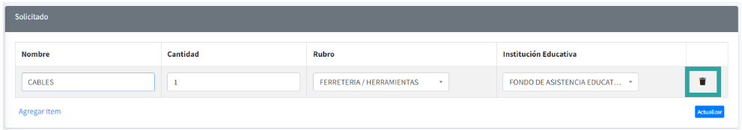

### Cotización

En esta sección, se pueden realizar diferentes acciones relacionadas con los pedidos de cotización. Se permite enviar directamente a los proveedores cargados en el sistema un email pidiendo presupuesto para los ítems asociados a un documento digital.

#### Crear cotización

* Ingrese al documento digital al que desea realizar pedidos de cotización.
* Desde la tercera sección del documento digital, denominada "Cotizaciones", haga clic en el botón "Invitar Proveedores".
* Complete los datos requeridos en el formulario:
  + Seleccione el rubro al que se asocia el pedido, se listan aquellos rubros que están relacionados con los ítems solicitados en el expediente.
  + A continuación, seleccione la fecha asociada al plazo de cotización.
  + Una vez completados estos datos, se despliega una lista con los proveedores asociados al rubro seleccionado. Marque la casilla en la primera columna del listado para seleccionar los proveedores a los cuales desea enviar el pedido.
  + Debajo de la lista se muestra el contenido del correo electrónico que se enviará al proveedor, el cual detalla los ítems que deben ser cotizados. Si desea editar este correo electrónico, seleccione la opción "Editar".
* Una vez completados todos los datos, haga clic en "Enviar" para enviar automáticamente el correo electrónico al proveedor seleccionado.

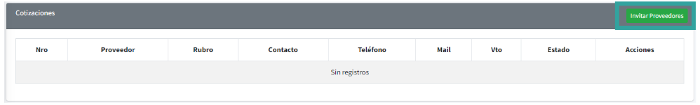

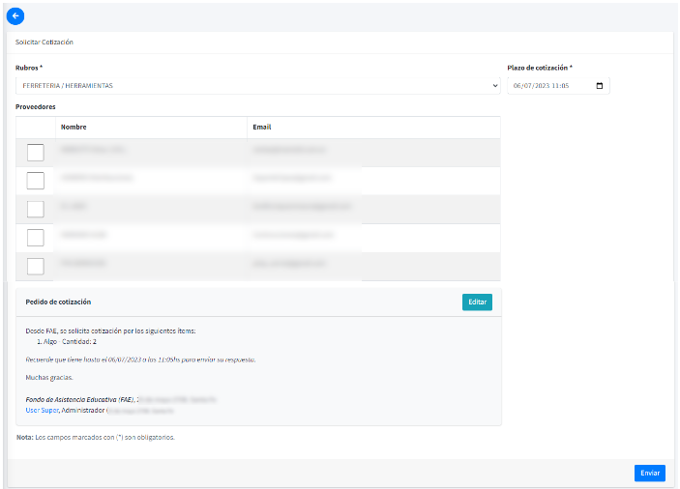

#### Listar cotización

* Ingrese al documento digital en el que desea visualizar los pedidos de cotización.
* En la sección "Cotizaciones" del documento digital asociado al pedido, se listan las solicitudes de cotización realizadas.
* Podrá ver una lista con detalles de cada solicitud:
  + Proveedor
  + Rubro
  + Contacto (del proveedor)
  + Teléfono (del proveedor)
  + Mail (del proveedor)
  + Vencimiento
  + Estado
* Para ordenar la lista según alguna columna, hacer clic en el encabezado de la misma.

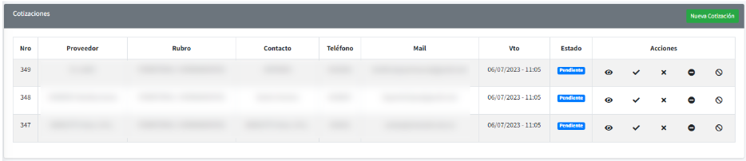

#### Ver cotización

* Ingrese al documento digital en el que se encuentra el pedido de cotización que desea visualizar.
* Para ver los detalles de una solicitud de cotización, seleccione el icono de ojo desde la lista de solicitudes y se abrirá una nueva pestaña.
* En la parte superior de la pestaña se muestra un recuadro con la información principal del pedido de cotización, incluyendo proveedor al que se envió, rubro, fecha de creación, plazo de entrega y el usuario por el que fue emitida.
* El segundo recuadro detalla el email enviado para el pedido de cotización.
* Por último, en caso de que el pedido haya sido cancelado o rechazado, se detalle el motivo por el que se realizó esta acción.

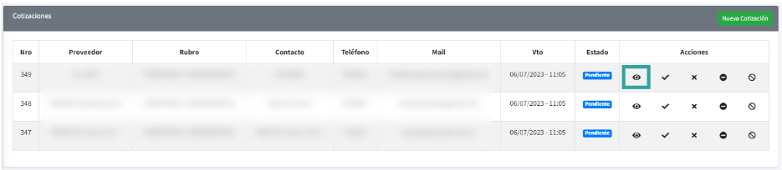

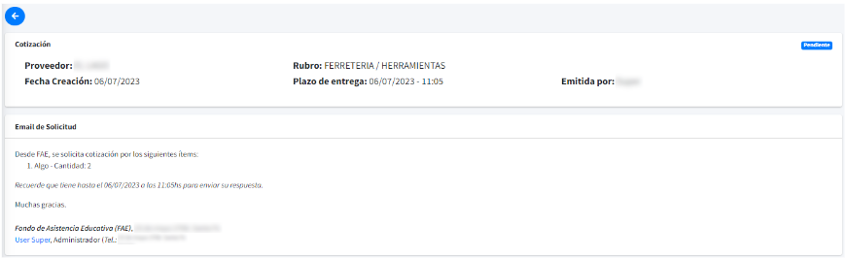

#### Aprobar cotización

* Si tiene los permisos adecuados, puede aprobar una solicitud de cotización.
* Ingrese al documento digital en el que se encuentra el pedido de cotización que desea aprobar.
* Seleccione el icono de check que se encuentra al final de la fila correspondiente a la solicitud que se desea aprobar en la lista de cotizaciones.
* Al aprobar una solicitud, se puede crear a partir de la misma una Orden de Compra.

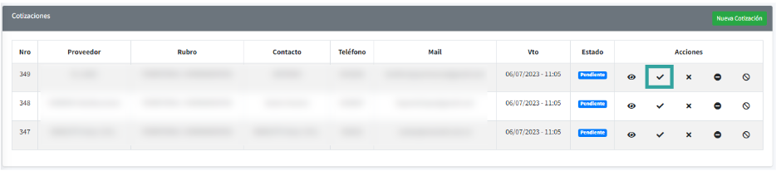

#### Rechazar cotización

* Si tiene los permisos adecuados, puede rechazar una solicitud de cotización.
* Ingrese al documento digital en el que se encuentra el pedido de cotización que desea rechazar.
* Seleccione el icono “X” que se encuentra al final de la fila correspondiente a la solicitud que se desea cancelar en la lista de cotizaciones.
* Una vez seleccionado el ícono, se abrirá un mensaje donde se debe completar el motivo de la cancelación. Para esto, escribir el motivo y luego seleccionar “Cancelar Cotización”.
* Al cancelar una solicitud, se indica que no cumple con los requisitos o no es aceptada y no podrá utilizarse para generar Órdenes de Compra.

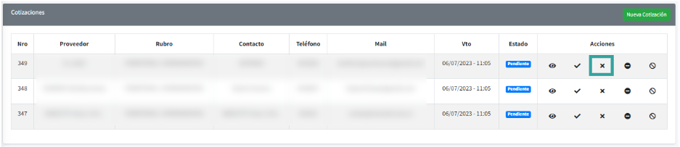

#### No Cotiza

* Si un proveedor decide no cotizar en respuesta a la solicitud, ingrese al documento digital en el que se encuentra el pedido de cotización que desea señalar.
* Seleccionar el icono señalado en la imagen que se encuentra al final de la fila correspondiente a la solicitud que se desea cancelar en la lista de cotizaciones.
* Al seleccionar que el proveedor no cotiza, se muestra un mensaje de confirmación de la acción. Hacer clic en “Aceptar” para confirmar la acción. De esta forma, en la visualización de la cotización se mostrará que no cotiza como motivo de cancelación.
* Esta acción indica que el proveedor no presentará una cotización por lo que no será utilizado para la generación de una Orden de Compra.

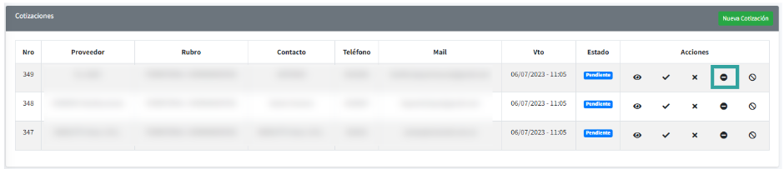

#### Reenviar cotización

* En el caso de que el proveedor no envíe respuesta se puede desestimar la cotización o reenviar la misma.
* Ingrese al documento digital en el que se encuentra el pedido de cotización que desea reenviar.
* Seleccione el icono señalado desde la lista de solicitudes en la fila correspondiente.
* Al seleccionar el ícono, se mostrará un mensaje donde se puede seleccionar si desestimar o reenviar. En caso de desestimar, se mostrará como motivo de cancelación que se desestimó por falta de respuesta. En caso de reenviar el email todavía se permite aprobar la cotización.

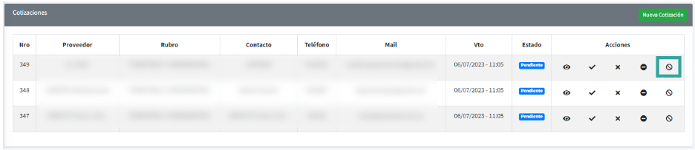

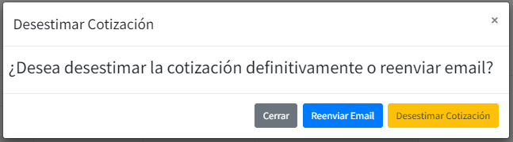

### Orden de Compra

En esta sección, se pueden realizar diferentes acciones relacionadas con la generación y gestión de órdenes de compra. Estas acciones permiten enviar emails a los proveedores, aprobar las órdenes de compra para luego utilizarlas para generar órdenes de pago. A continuación, se describen las posibles acciones.

#### Crear Orden de Compra

* Ingrese al documento digital al que desea generar una Orden de Compra.
* Desde el cuarto recuadro del documento digital, titulado "Órdenes de Compra", haga clic en el botón "Nueva Orden de Compra" ubicado en la esquina superior derecha del recuadro.
* Se abrirá una pestaña de creación donde deberá ingresar en primer lugar el motivo de la orden de compra.
* El campo "Para" se completará automáticamente, pero puede editarlo si es necesario e indica para qué institución se realiza el pedido.
* Seleccione el proveedor al cual se le realizará la orden de compra. Se listarán los proveedores a los cuales se les solicitó y aprobó la cotización.
* Complete los días hábiles necesarios para la entrega.
* Luego se mostrará, una vez seleccionado el proveedor, un recuadro con la información de los ítems pedidos al mismo.
* Seleccione los ítems a incluir en la orden de compra a partir del ícono que se encuentra al inicio de cada fila.
* Ingrese la cantidad y el precio unitario. El precio total se calculará automáticamente.
* Una vez completados los datos, haga clic en "Crear Orden de Compra" al final de la pestaña para generar la orden.

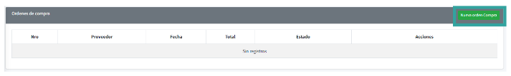

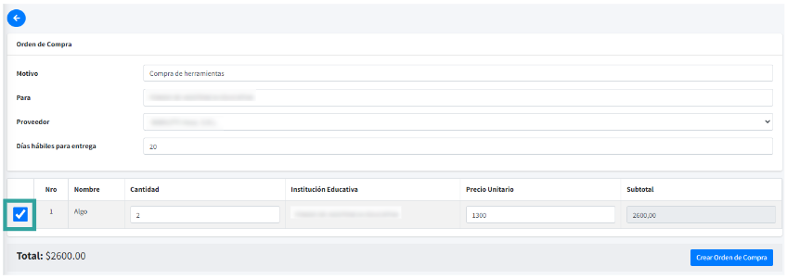

#### Listar Orden de Compra

* Ingrese al documento digital en el que desea visualizar las Órdenes de Compra.
* En la sección "Órdenes de Compra" del documento digital asociado al pedido, se listarán las órdenes de compra realizadas.
* Verá una lista con detalles de cada solicitud, como el número, proveedor, fecha, monto total y estado.

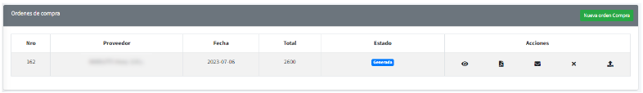

#### Ver Orden de Compra

* Ingrese al documento digital en el que desea visualizar los detalles de una Orden de Compra.
* Para ver los detalles de una orden de compra, seleccione el ícono de ojo desde la fila asociada a la orden que se desea ver en la lista de órdenes y se abrirá una nueva pestaña.
* En la parte superior de la pestaña, encontrará un recuadro con la información principal de la orden, incluyendo el motivo, destinatario, proveedor y fecha de emisión.
* En el segundo recuadro, se detallan los ítems pedidos junto con la cantidad y precios correspondientes.

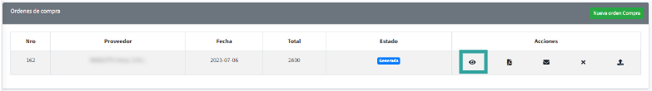

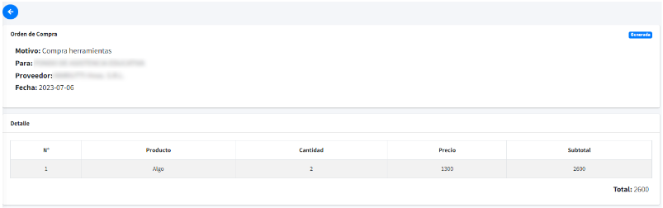

#### Imprimir Orden de Compra

* Ingrese al documento digital en el que se encuentra la Orden de Compra que desea imprimir.
* Para imprimir una orden de compra, seleccione el ícono de "PDF" al final de la fila asociada a la orden de compra que desea imprimir en la lista de órdenes.
* Se abrirá una nueva pestaña con el documento de la orden de compra que se envía al proveedor.
* Puede imprimir o descargar el documento desde la misma pestaña.

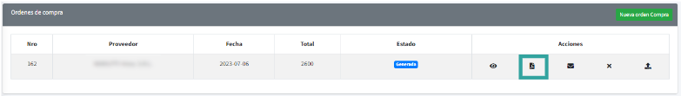

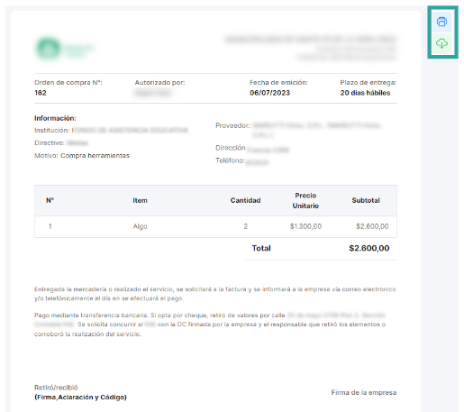

#### Mail Orden de Compra

* Ingrese al documento digital en el que se encuentra la Orden de Compra que desea enviar.
* Para enviar una orden de compra por correo electrónico al proveedor, seleccione el ícono de "mensaje" al final de la fila correspondiente a la orden de compra deseada en la tabla de órdenes de compra.
* Se enviará automáticamente un correo electrónico al proveedor con el documento de la orden de compra adjunto.
* Una vez que se envía la orden de compra, puede utilizarse para generar una orden de pago.

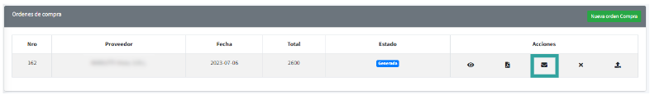

#### Cancelar Orden de Compra

* Ingrese al documento digital en el que se encuentra la Orden de Compra que desea cancelar.
* Para cancelar una orden de compra, seleccione el ícono de "cruz" al final de la fila correspondiente a la orden que desea cancelar en la lista de órdenes de compra.
* Se abrirá una ventana donde deberá completar el motivo de la cancelación.
* Haga clic en "Cancelar Orden" y la orden cambiará automáticamente a estado "cancelada". No podrá utilizarse para generar una orden de pago.

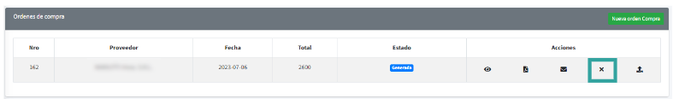

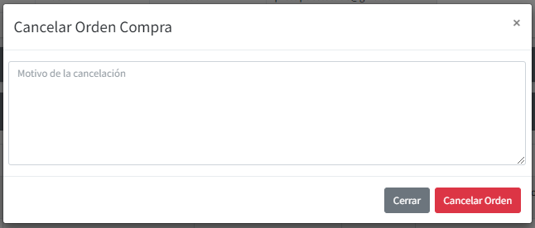

### Orden de Pago

En esta sección, se pueden realizar diferentes acciones relacionadas con la generación y gestión de órdenes de pago. Estas acciones permiten aprobar las órdenes y registrar los pagos asociados. A continuación, se describen las posibles acciones.

#### Crear Orden de Pago

* Ingrese al documento digital al que desea generar una Orden de Pago.
* Desde el quinto y último recuadro del documento digital, titulado "Órdenes de Pago", haga clic en el botón "Nueva Orden de Pago" ubicado en la esquina superior derecha.
* Se abrirá una pestaña de creación donde deberá seleccionar en primer lugar la orden de compra asociada a la orden de pago a generar. Se listan aquellas órdenes de compra enviadas a los proveedores.
* Luego, se debe completar la letra de la factura (A, B, C, E, T o M) y los números de punto de venta y número de factura. Además, se puede agregar una descripción adicional.
* A continuación, se mostrará un recuadro con la información de los ítems pedidos, incluyendo cantidad, nombre, institución educativa, precio unitario y subtotal. La cantidad y el precio unitario pueden ser modificados.
* Una vez seleccionados los ítems, se deben definir las retenciones cobradas al proveedor, como DREI, Ganancias, Ingresos Brutos y SUSS. Los datos mostrados son los cargados para los proveedores en el sistema, pero se pueden modificar para cada orden de pago en particular. También se muestran notas asociadas a las retenciones para casos especiales.
* Una vez completados los datos, haga clic en "Crear Orden de Pago" al final de la pestaña para generar la orden.

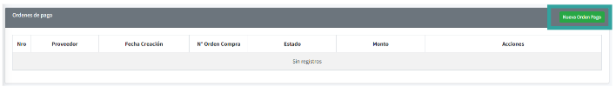

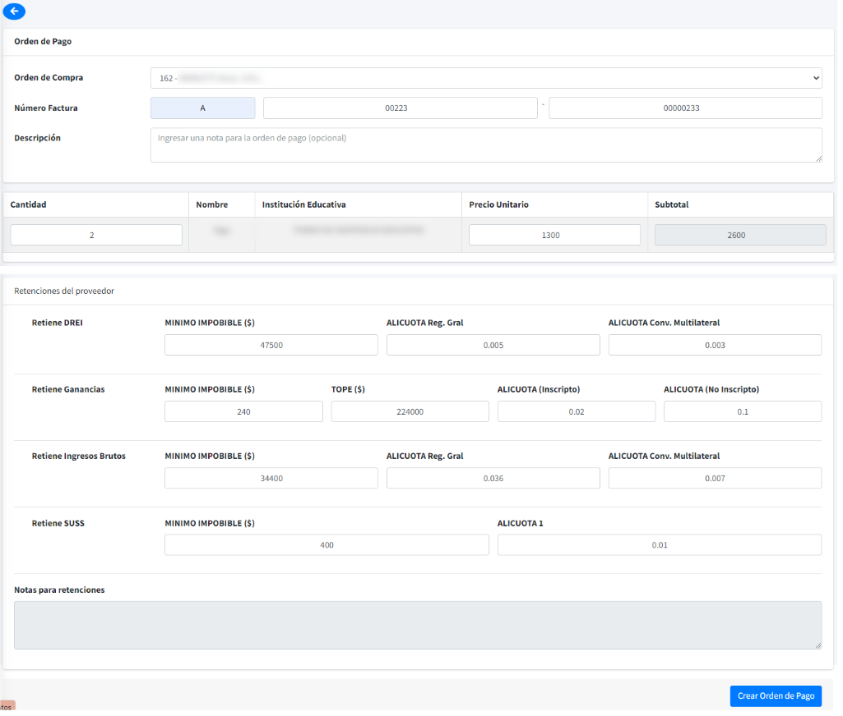

#### Listar Orden de Pago

* Ingrese al documento digital en el que desea visualizar las Órdenes de Pago asociadas.
* En la sección "Órdenes de Pago" del documento digital asociado al pedido, se listarán las órdenes de pago realizadas.
* Verá una lista con detalles de cada solicitud, como el número, proveedor, fecha de creación, número de orden de compra, monto total y estado.

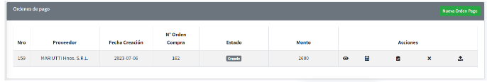

#### Ver Orden de Pago

* Ingrese al documento digital en el que desea visualizar los detalles de una Orden de Pago.
* Para ver los detalles de una orden de pago, seleccione el ícono de ojo desde la fila asociada a la orden que desea ver en la lista de órdenes y se abrirá una nueva pestaña.
* En la parte superior de la pestaña, encontrará un recuadro con la información principal de la orden, incluyendo el proveedor, su email, la fecha de emisión y el número de factura.
* En el segundo recuadro, se detallan los ítems pedidos junto con la cantidad y precios correspondientes.
* Por último, se visualiza la descripción que puede ser editada.

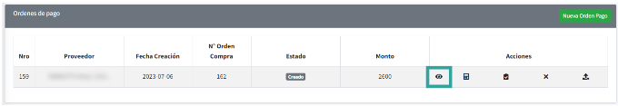

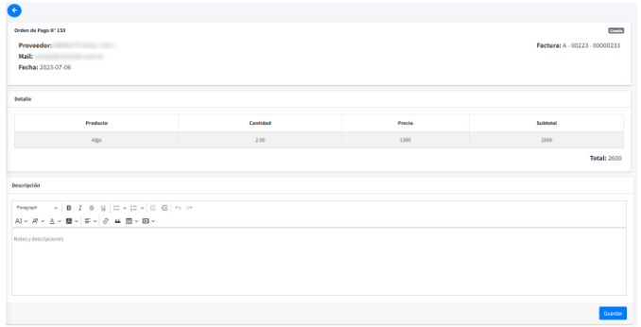

#### Ver Retenciones

* Ingrese al documento digital en el que desea visualizar las retenciones asociadas a una Orden de Pago.
* Para ver los detalles de las retenciones asociadas a una orden de pago, seleccione el ícono de calculadora desde la fila asociada a la orden que desea ver en la lista de órdenes y se abrirá una nueva pestaña.
* En la parte superior de la pestaña, encontrará un recuadro con la información principal de la orden, incluyendo el proveedor, su email, la fecha de emisión, CUIT, convenio multilateral (si aplica), número de factura, condición de IVA, número de IIBB y número de padrón.
* En el segundo recuadro, se detallan los impuestos a retener, con la base imponible y alícuotas correspondientes a cada uno, y se muestra la retención calculada para la orden de compra que se está visualizando.
* Por último, se visualiza el monto facturado y el monto de retención total, junto con el neto a pagar en pesos.

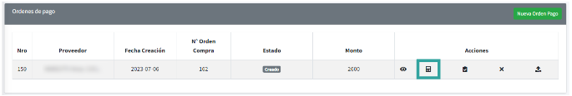

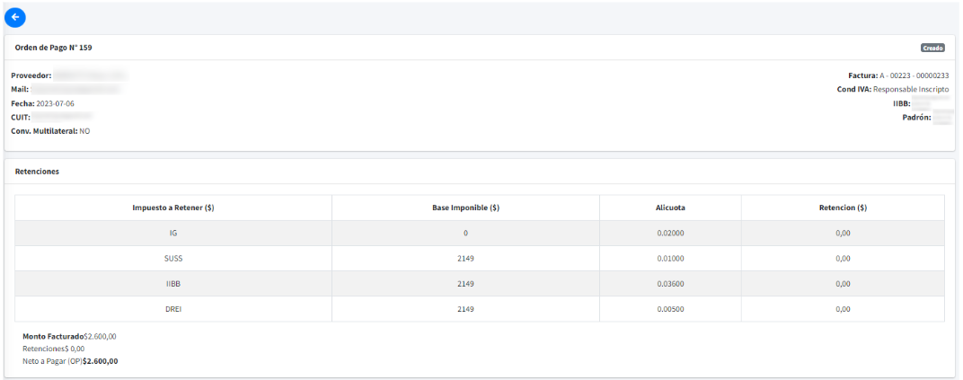

#### Cancelar Orden de Pago

* Ingrese al documento digital en el que se encuentra la Orden de Pago que desea cancelar.
* Para cancelar una orden de pago, seleccione el ícono de "cruz" al final de la fila correspondiente a la orden que desea cancelar en la tabla de órdenes de pago.
* Se abrirá una ventana donde deberá completar el motivo de la cancelación.
* Haga clic en "Cancelar Orden" y la orden cambiará automáticamente a estado "cancelada". No podrá utilizarse para generar un pago.

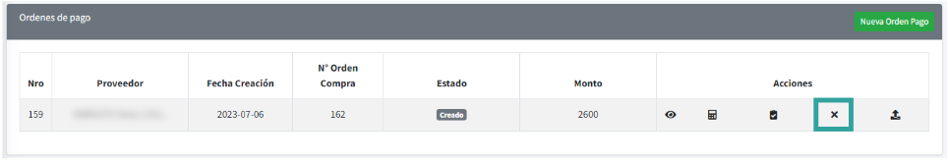

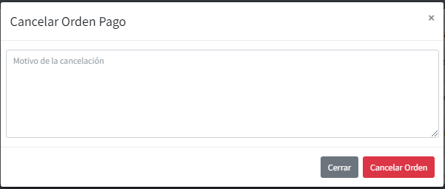

#### Aprobar Orden de Pago

* Ingrese al documento digital en el que se encuentra la Orden de Pago que desea aprobar.
* Si tiene los permisos adecuados, puede aprobar la generación de una orden de pago, lo cual es necesario para poder generar el pago de la misma.
* Seleccione el ícono de check que se encuentra al final de la fila correspondiente a la solicitud que desea aprobar en la lista de órdenes de pago y haga clic en "Aceptar" para confirmar.

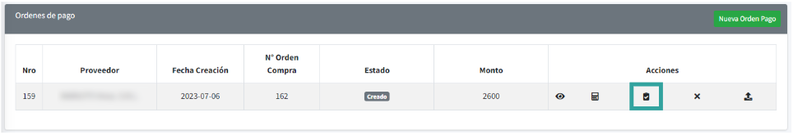

#### Generar Transacción

* Ingrese al documento digital en el que se encuentra la Orden de Pago aprobada a la que desea generar una transacción.
* Si tiene los permisos adecuados, puede generar la transacción asociada a una orden de pago, lo cual es necesario para poder confirmar el pago de la misma.
* Seleccione el ícono de $ que se encuentra al final de la fila correspondiente a la solicitud que desea generar el pago en la lista de órdenes de pago.
* Se mostrará el número de orden y el saldo a pagar. Complete también el número de transacción asociado, el cual luego podrá ser modificado.
* Haga clic en "Generar" para confirmar.

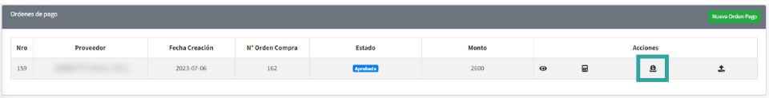

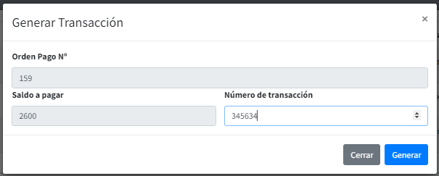

#### Registrar Pago

* Ingrese al documento digital en el que se encuentra la Orden de Pago a la que desea registrar un pago.
* Si tiene los permisos adecuados, puede registrar el pago de la transacción generada para una orden de pago.
* Seleccione el ícono que se muestra en la imagen al final de la fila correspondiente a la solicitud que desea confirmar el pago en la lista de órdenes de pago.
* Se mostrará el número de orden y el saldo a pagar, junto con el número de transacción asociado. El número de transacción puede ser modificado. Además, se permite agregar una nota al pago. En caso de modificar el número de transacción, no olvide completar la nota indicando el número anterior y el motivo del cambio.
* Haga clic en "Confirmar" para finalizar el pago.

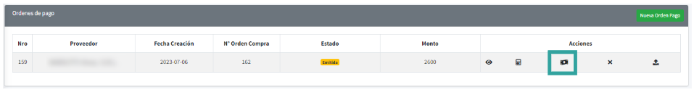

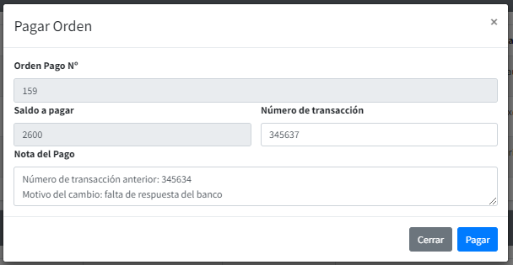

#### Imprimir Orden de Pago

* Ingrese al documento digital en el que se encuentra la Orden de Pago que desea imprimir.
* Para imprimir una orden de pago, seleccione el ícono de "PDF" al final de la fila asociada a la orden de pago que desea imprimir en la lista de órdenes de pago.
* Se abrirá una nueva pestaña con el documento de la orden de pago que se genera.
* Puede imprimir o descargar el documento desde la misma pestaña.

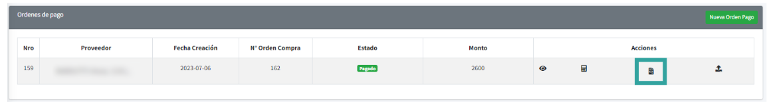

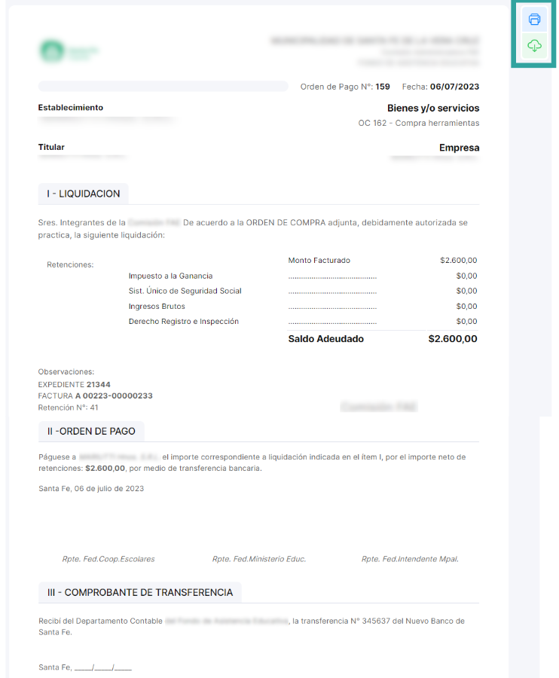

### Reporte

En esta sección, se permite visualizar diferentes reportes según el permiso que el usuario tenga seleccionado.

#### Reporte estadístico

* Para visualizar los reportes estadísticos, ingrese al menú y seleccione la sección "Reporte-Estadístico".
* Se abrirá una pestaña que muestra diferentes valores calculados a partir de la información del sistema. Estos valores son:
  + Instituciones asistidas en el año.
  + Expedientes aprobados.
  + Proveedores activos.
  + Impresiones evitadas.
* Además, se muestra un gráfico de barras con la cantidad de expedientes mensuales creados para cada año.

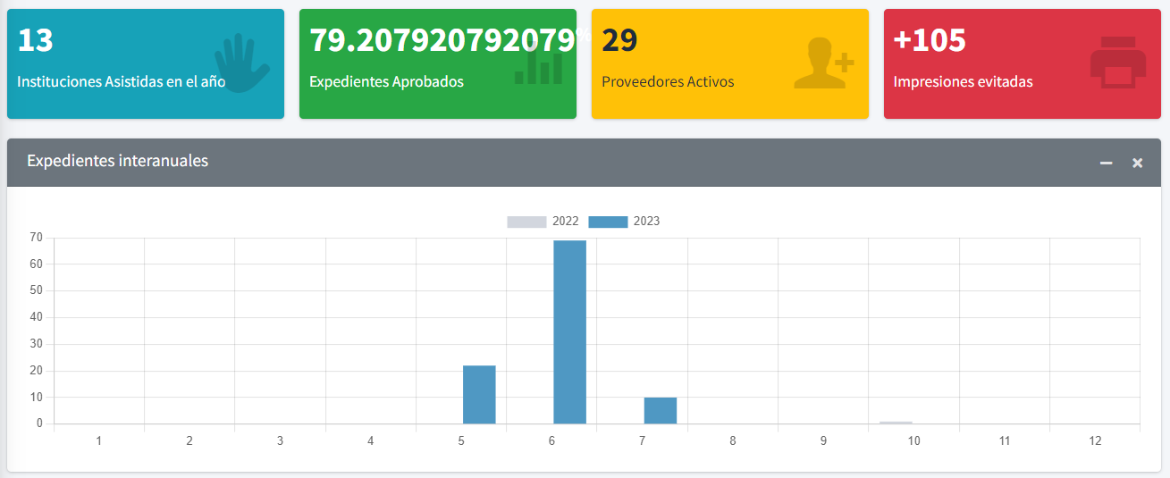

#### Reporte financiero

* Para visualizar los reportes financieros, ingrese al menú y seleccione la sección "Reporte-Financiero".
* Se abrirá una pestaña que muestra diferentes valores calculados a partir de la información del sistema. Estos valores son:
  + Fondos destinados en el año.
  + Porcentaje de inversión interanual.
  + Convenios celebrados con proveedores.
* Además, se muestra un gráfico con los diferentes niveles de inversiones aplicadas por rubro.

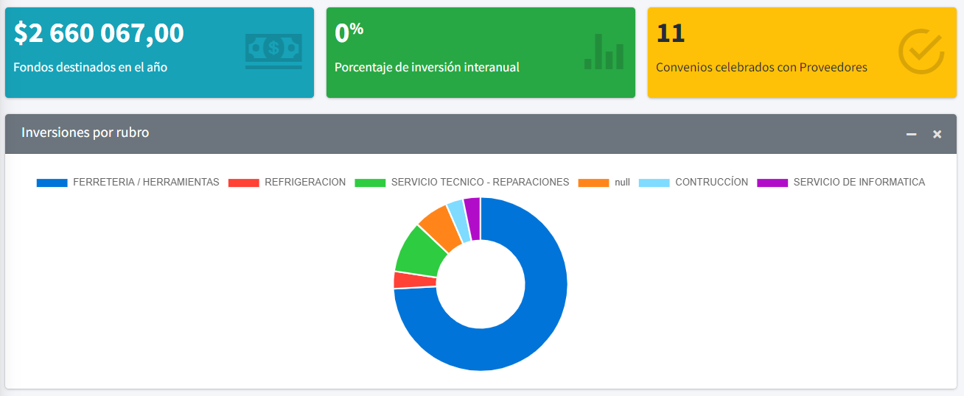

#### Reporte de retenciones

* Para visualizar los reportes asociados a retenciones, ingrese al menú y seleccione la sección "Reporte - Retenciones".
* Desde esta vista, puede exportar un archivo de Excel con información sobre las diferentes retenciones aplicadas.
* Seleccione el o los impuestos que desea exportar.
* Seleccione el rango de fechas para el cual desea visualizar las retenciones aplicadas.
* Seleccione el proveedor del cual desea conocer las retenciones. Si selecciona "Todos", se exportará una lista con las retenciones aplicadas a todos los proveedores registrados en el sistema.
* Haga clic en "Exportar" y se descargará automáticamente un archivo de Excel con la información solicitada.

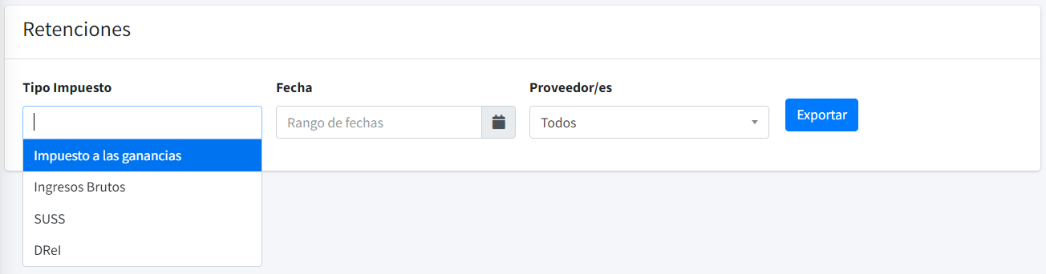



¡Muchas

Gracias!